Υλοποίηση σε Apache Spark μέσω VS Code
Περιεχόμενα
Οδηγίες εγκατάστασης pyspark σε VS Code με venv package manager 1
Δημιουργία νέου φακέλου εργασίας 2
Δημιουργία virtual environment στο VS Code 3
Ενεργοποίηση του virtual environment 3
Τρόπος 1: Κλείνω και ξανανοίγω το terminal 3
Τρόπος 2: Χειροκίνητη ενεργοποίηση 3
Εγκατάσταση πακέτων 4
Αν το PowerShell δεν επιτρέπει το activation 4
Αν η δημιουργία του .venv κολλήσει 5
Τι να θυμάστε 5
Εγκατάσταση Java στον υπολογιστή 5
Δημιουργία αρχείων παραδείγματος 6
Εκτέλεση και debugging στο VS Code 6
Πειραματισμός με pyspark 7
Επιλογή 1: pyspark 7
Επιλογή 2: άνοιγμα κανονικής Python κονσόλας από το terminal 8
Έλεγχος του Spark UI 8
Χρήσιμες παρατηρήσεις 9

Οδηγίες εγκατάστασης pyspark σε VS Code με venv package manager
Μπορείτε να δείτε οδηγίες υλοποίησης με Apache Spark εδώ:
https://spark.apache.org/docs/latest/rdd-programming-guide.html
Ο παρακάτω οδηγός θεωρεί ότι υπάρχουν εγκατεστημένες στον υπολογιστή σας οι τελευταίες εκδόσεις του εργαλείου Visual Studio Code. Αντί για το VS Code, μπορείτε να χρησιμοποιήσετε το πρόγραμμα ανάπτυξης κώδικα Python της επιλογής σας.
https://code.visualstudio.com/
Προτείνεται να εγκαταστήσετε την Python 3.11 στον υπολογιστή σας. Στο μάθημα χρησιμοποιούμε απλό τοπικό περιβάλλον με venv, οπότε η Python 3.11 είναι μια ασφαλής και πρακτική επιλογή.
https://www.python.org/downloads/
Για την Python στο VS Code θα χρειαστείτε τουλάχιστον τα παρακάτω extensions:
Python
Pylance
προαιρετικά Jupyter
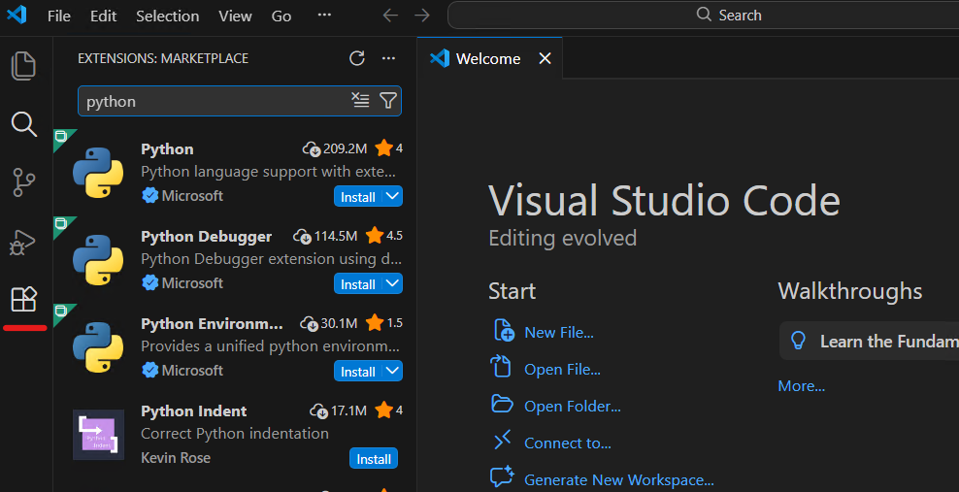

Δημιουργία νέου φακέλου εργασίας
Δημιουργήστε έναν νέο κατάλογο για το project σας, π.χ. Spark_example σε μια διαδρομή π.χ. C:\repositories. Είναι σημαντικό να μην υπάρχουν κενά στα ονόματα αρχείων και καταλόγων.
Ανοίξτε τον φάκελο από το VS Code με File -> Open Folder.
Κατά την πρώτη εκτέλεση του VS Code, αν σας ζητηθεί να εμπιστευθείτε τον φάκελο εργασίας σας, επιλέξτε Yes, I trust the authors.
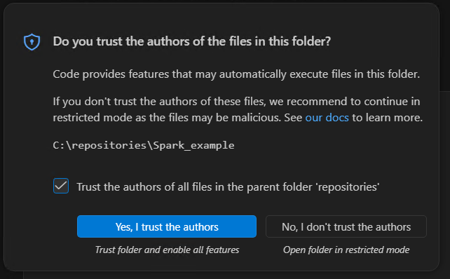

Δημιουργία virtual environment στο VS Code
Για το μάθημα προτείνεται να χρησιμοποιείτε τοπικό virtual environment με venv μέσα σε κάθε project. Αυτός είναι ο πιο καθαρός και πρακτικός τρόπος, γιατί:
κάθε εργασία έχει τα δικά της πακέτα,
αποφεύγονται συγκρούσεις μεταξύ διαφορετικών projects,
το VS Code συνήθως εντοπίζει αυτόματα το .venv του project.
Ανοίξτε τον φάκελο του project σας στο VS Code.
Ανοίξτε ένα terminal μέσα από το VS Code (Terminal -> New Terminal) και δημιουργήστε το virtual environment:
python -m venv .venv
Η παραπάνω εντολή θα δημιουργήσει έναν κατάλογο .venv μέσα στο project σας.

Ενεργοποίηση του virtual environment
Μετά τη δημιουργία του .venv, έχετε δύο απλούς τρόπους:

Τρόπος 1: Κλείνω και ξανανοίγω το terminal
Συνήθως αρκεί να κλείσετε το terminal και να ανοίξετε νέο terminal μέσα στο VS Code.
Το VS Code συνήθως εντοπίζει αυτόματα το .venv και το ενεργοποιεί μόνο του.

Τρόπος 2: Χειροκίνητη ενεργοποίηση
Αν θέλετε, μπορείτε να το ενεργοποιήσετε και μόνοι σας από το terminal.
Σε Windows cmd.exe:
.venv\Scripts\activate.bat
Σε Windows PowerShell:
.\.venv\Scripts\Activate.ps1
Αν όλα έχουν πάει σωστά, θα δείτε συνήθως το (.venv) στην αρχή της γραμμής του terminal.
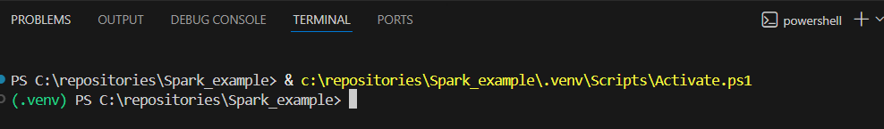

Εγκατάσταση πακέτων
Αφού ενεργοποιηθεί το virtual environment, εγκαταστήστε τα απαραίτητα πακέτα με:
python -m pip install pyspark psutil
Μπορείτε να δείτε τα εγκατεστημένα πακέτα με:
python -m pip list
Προτιμούμε τη μορφή python -m pip αντί για σκέτο pip, γιατί έτσι είναι πιο σαφές ότι η εγκατάσταση γίνεται για τον Python interpreter που χρησιμοποιεί το project.
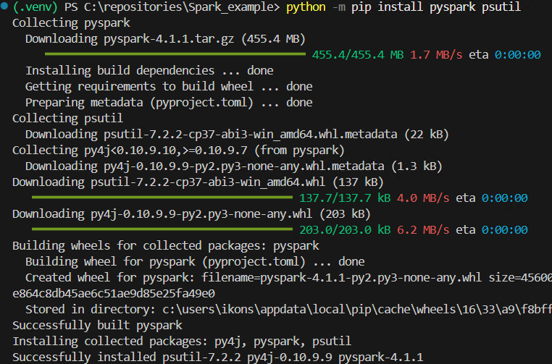

Αν το PowerShell δεν επιτρέπει το activation
Σε ορισμένους υπολογιστές Windows, το PowerShell μπορεί να μην επιτρέπει την εκτέλεση του Activate.ps1.
Σε αυτή την περίπτωση μπορείτε:
είτε να χρησιμοποιήσετε το cmd.exe με:
- .venv\Scripts\activate.bat
είτε να εκτελέσετε μία φορά:
- Set-ExecutionPolicy -ExecutionPolicy RemoteSigned -Scope CurrentUser

Αν η δημιουργία του .venv κολλήσει
Σε ορισμένους υπολογιστές, η εντολή:
python -m venv .venv
μπορεί να καθυστερήσει ή να κολλήσει στο βήμα όπου εγκαθίσταται το pip μέσα στο virtual environment.
Σε αυτή την περίπτωση, δοκιμάστε την παρακάτω εναλλακτική:
python -m venv --without-pip .venv
.\.venv\Scripts\python.exe -m ensurepip --upgrade
Με αυτόν τον τρόπο, δημιουργείται πρώτα το virtual environment και στη συνέχεια εγκαθίσταται το pip σε δεύτερο βήμα.

Τι να θυμάστε
Για το συγκεκριμένο μάθημα, η προτεινόμενη ροή είναι η εξής:
δημιουργώ το .venv
επιλέγω Python: Select Interpreter
εγκαθιστώ πακέτα με python -m pip
τρέχω ή κάνω debug από το VS Code
Η χειροκίνητη ενεργοποίηση είναι προαιρετική και χρησιμοποιείται κυρίως όταν δουλεύετε άμεσα από terminal.

Εγκατάσταση Java στον υπολογιστή
Για τοπική εκτέλεση PySpark χρειάζεται JDK 17. Δεν χρειάζεται να εγκαταστήσετε ξεχωριστά το Apache Spark στον υπολογιστή σας. Για αυτόν τον οδηγό αρκούν το pyspark που εγκαταστήσατε μέσα στο .venv και η Java.
Στα Windows ο πιο απλός τρόπος είναι να ανοίξετε ένα PowerShell terminal και να εκτελέσετε:
winget install --id Microsoft.OpenJDK.17 --accept-source-agreements --accept-package-agreements
Η εντολή αυτή εγκαθιστά τη Java και ρυθμίζει τα απαραίτητα environment variables για το σύστημα.
Κατά την εγκατάσταση μπορεί να εμφανιστεί παράθυρο των Windows για εκτέλεση του installer με δικαιώματα διαχειριστή. Σε αυτή την περίπτωση επιλέξτε Yes / Ναι για να συνεχιστεί η εγκατάσταση.
Αν το winget δεν είναι διαθέσιμο στο μηχάνημά σας, εγκαταστήστε χειροκίνητα οποιοδήποτε JDK 17 και βεβαιωθείτε ότι:
το JAVA_HOME δείχνει στον κατάλογο της εγκατάστασης
η εντολή java είναι διαθέσιμη στο PATH
Αν η Java εγκαταστάθηκε ενώ το VS Code ήταν ήδη ανοιχτό, κλείστε και ανοίξτε ξανά όλα τα παράθυρα του VS Code και δημιουργήστε νέο terminal, ώστε να φορτωθούν τα νέα environment variables. Κανονικά δεν χρειάζεται επανεκκίνηση του υπολογιστή. Στη συνέχεια, ελέγξτε ότι όλα είναι σωστά:
java -version

Δημιουργία αρχείων παραδείγματος
Δημιουργήστε δύο αρχεία στον κατάλογο του project: main.py και text.txt.
Στο main.py βάλτε τον παρακάτω κώδικα:
import os
import sys
from pyspark.sql import SparkSession
os.environ["PYSPARK_PYTHON"] = sys.executable
os.environ["PYSPARK_DRIVER_PYTHON"] = sys.executable
def main() -> None:
spark = SparkSession.builder.appName("Word Count example").getOrCreate()
sc = spark.sparkContext
wordcount = (
sc.textFile("text.txt")
.flatMap(lambda line: line.split())
.map(lambda word: (word, 1))
.reduceByKey(lambda left, right: left + right)
.sortBy(lambda item: item[1], ascending=False)
)
print(wordcount.collect())
spark.stop()
if __name__ == "__main__":
main()
Οι δύο γραμμές με το sys.executable λένε ρητά στο Spark να χρησιμοποιήσει τον ίδιο Python interpreter που έχει επιλέξει το project στο VS Code. Έτσι, για αυτό το πρώτο παράδειγμα δεν χρειάζεται ξεχωριστό launch.json.
Στο text.txt βάλτε ενδεικτικά:
spark spark data
big data spark
python spark

Εκτέλεση και debugging στο VS Code
Αφού έχετε ήδη επιλέξει τον interpreter από το .venv, ανοίξτε το main.py και εκτελέστε το πρόγραμμα με έναν από τους παρακάτω τρόπους:
από το κουμπί Run Python File
από το ενσωματωμένο terminal, με ενεργό το .venv, χρησιμοποιώντας python main.py
Για debugging:
ανοίξτε το Run and Debug
αν το VS Code σας ζητήσει τύπο ρύθμισης, επιλέξτε Python Debugger: Current File
στη συνέχεια πατήστε F5
Για το συγκεκριμένο απλό παράδειγμα, αυτό αρκεί. Δεν χρειάζεται να γράψετε χειροκίνητα launch.json. Αν το VS Code δημιουργήσει αυτόματα ένα απλό launch.json στο πρώτο debug, μπορείτε να κρατήσετε την προεπιλεγμένη ρύθμιση.
Την πρώτη φορά που θα εκτελέσετε το πρόγραμμα, μπορεί να εμφανιστεί ερώτηση από το firewall / Windows Defender για το OpenJDK Platform binary. Αν εμφανιστεί, επιλέξτε Allow, ώστε το Spark να μπορέσει να ανοίξει την τοπική θύρα που χρειάζεται.
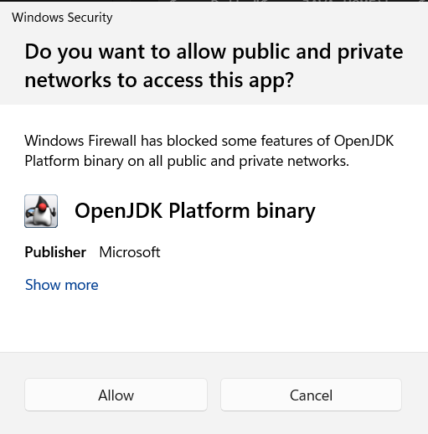
Αν όλα έχουν ρυθμιστεί σωστά, θα δείτε στο terminal αποτέλεσμα όπως:
[('spark', 4), ('data', 2), ('big', 1), ('python', 1)]

Πειραματισμός με pyspark
Αν θέλετε να πειραματίζεστε διαδραστικά με Spark, έχετε δύο πρακτικές επιλογές:
το pyspark, που ανοίγει έτοιμη κονσόλα με διαθέσιμα τα sc και spark, αλλά σε Windows συχνά δεν δίνει βολικό history με τα πλήκτρα Up / Down
την κανονική Python κονσόλα που ανοίγετε με python, η οποία συνήθως έχει πιο βολικό history και editing, αλλά θέλει χειροκίνητη δημιουργία του SparkSession
Σημείωση: το pyspark είναι για Python, ενώ το spark-shell είναι Scala shell. Η εντολή sparkshell χωρίς παύλα δεν είναι έγκυρη.

Επιλογή 1: pyspark
Το pyspark είναι ο πιο γρήγορος τρόπος αν θέλετε να ξεκινήσετε αμέσως με έτοιμα τα sc και spark.
Αφού έχετε ενεργό το .venv και η εντολή java -version δουλεύει, εκτελέστε στο terminal:
$env:PYSPARK_PYTHON = (Resolve-Path .\.venv\Scripts\python.exe).Path
$env:PYSPARK_DRIVER_PYTHON = $env:PYSPARK_PYTHON
pyspark
Μόλις ανοίξει το shell, μπορείτε να δοκιμάσετε για παράδειγμα:
sc.parallelize([1, 2, 3]).count()
spark.range(5).show()
Για έξοδο από το shell:
exit()

Επιλογή 2: άνοιγμα κανονικής Python κονσόλας από το terminal
Αν θέλετε πιο άνετο history και πιο προβλέψιμη εμπειρία στο terminal, μπορείτε να ανοίξετε πρώτα την κανονική Python κονσόλα:
python
και στη συνέχεια να δημιουργήσετε χειροκίνητα το Spark session:
import os
import sys
from pyspark.sql import SparkSession
os.environ["PYSPARK_PYTHON"] = sys.executable
os.environ["PYSPARK_DRIVER_PYTHON"] = sys.executable
spark = SparkSession.builder.appName("playground").getOrCreate()
sc = spark.sparkContext
Μετά μπορείτε να πειραματιστείτε με εντολές όπως:
sc.parallelize([1, 2, 3]).count()
spark.range(5).show()
Όταν τελειώσετε:
spark.stop()
exit()

Έλεγχος του Spark UI
Ένας ακόμη τρόπος να παρακολουθείτε τι γίνεται είναι μέσω του URL στο οποίο τρέχει το Spark UI. Συνήθως, κατά την τοπική εκτέλεση, αυτό εμφανίζεται στο:
http://localhost:4040
Μόλις τερματίσετε την εκτέλεση του προγράμματος, σταματά και ο αντίστοιχος web server του Spark UI.
Η ακριβής εμφάνιση του Spark UI μπορεί να διαφέρει λίγο ανάλογα με την έκδοση του Spark, αλλά η βασική ιδέα παραμένει η ίδια.
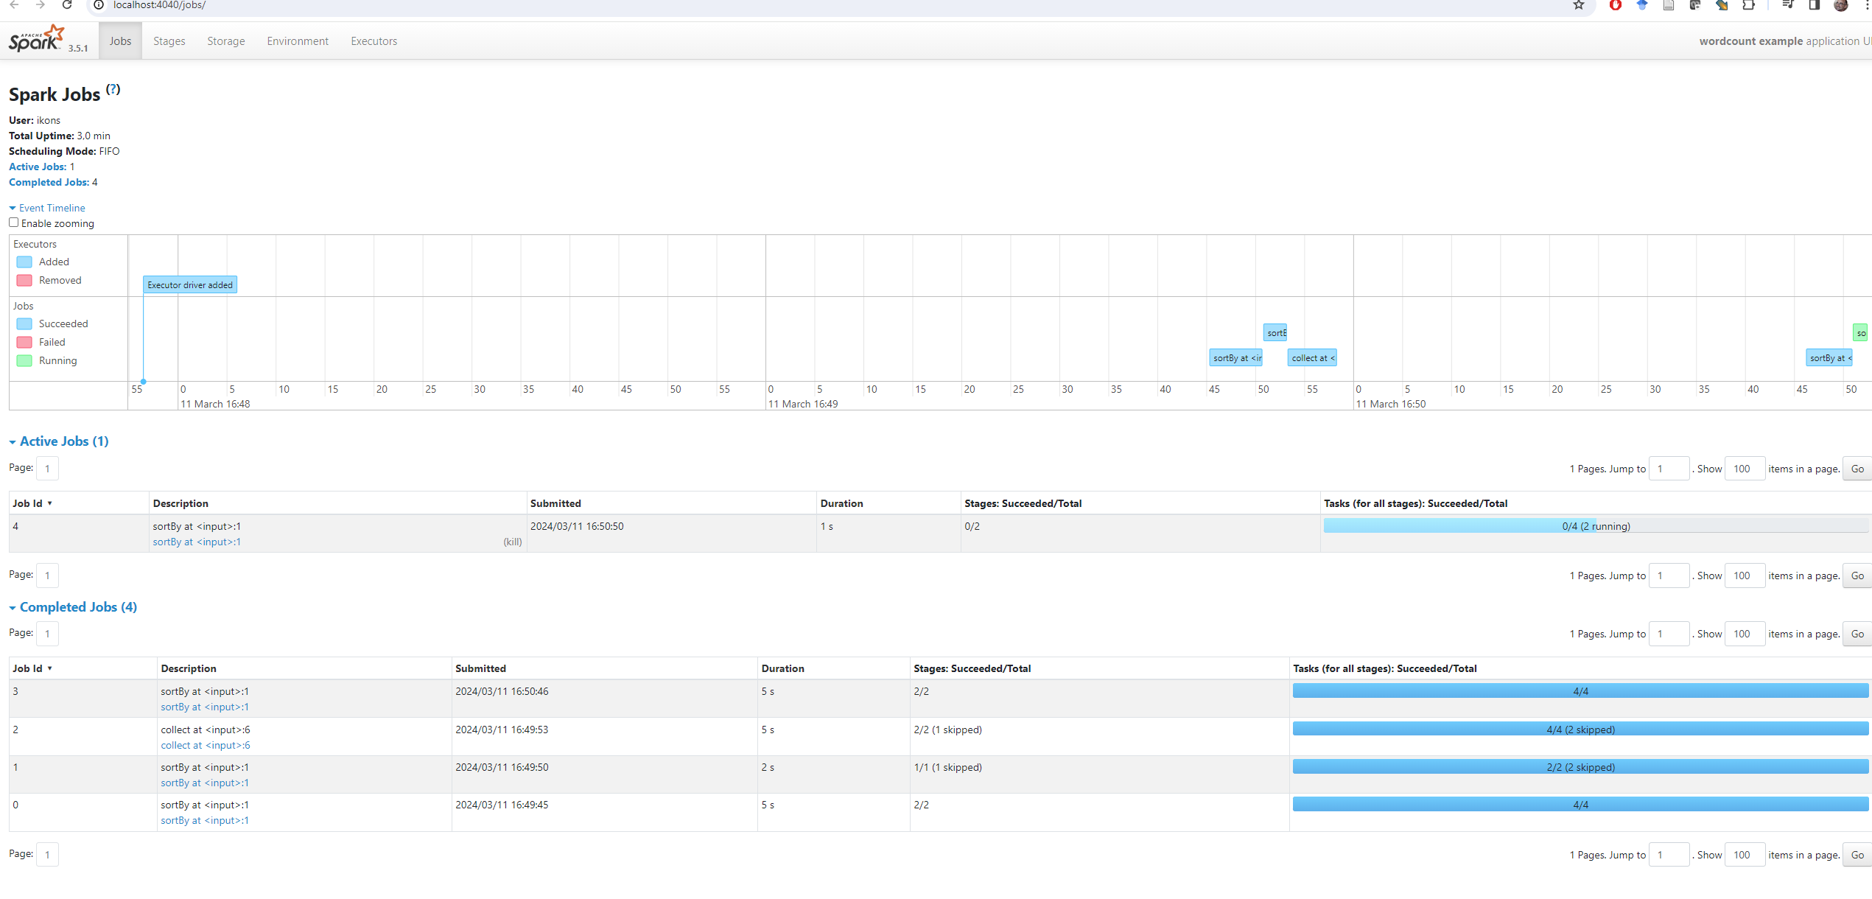

Χρήσιμες παρατηρήσεις
Αν το java -version δεν δουλεύει αμέσως μετά την εγκατάσταση, κλείστε και ανοίξτε ξανά το VS Code και δημιουργήστε νέο terminal.
Αν το VS Code δεν «βλέπει» σωστά το .venv, ξανακάντε Python: Select Interpreter.
Αν δείτε warnings για winutils.exe ή NativeCodeLoader, μπορείτε να τα αγνοήσετε σε αυτό το απλό τοπικό παράδειγμα σε Windows.
Αν το αρχείο text.txt δεν βρίσκεται στον σωστό κατάλογο, το πρόγραμμα θα αποτύχει επειδή δεν θα το βρει.
Αν η πόρτα 4040 χρησιμοποιείται ήδη, το Spark μπορεί να ξεκινήσει το UI σε άλλη θύρα όπως 4041.

